
rencontre sportive associative
Dossier d’organisation
SPORT, PARCOURS
RENCONTRE
INCLUSION
ENFANT
PROJET

   | 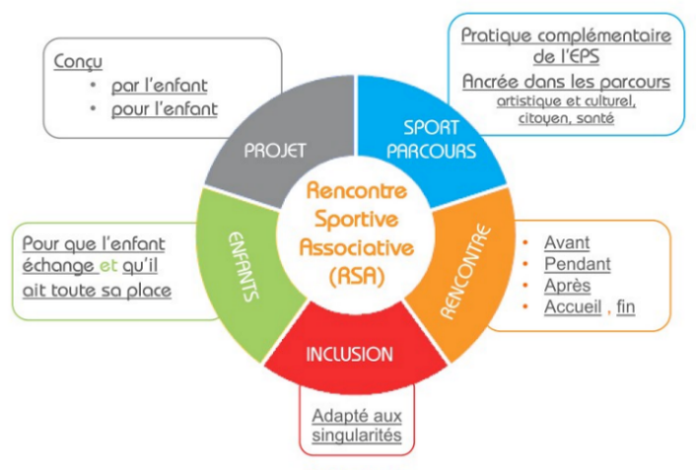

Organisation générale
 mardi 3 mars 2026 |  |  HORAIRES :
 LIEU : Ecole Primaire Zola-Pasteur, Le Chambon-Feugerolles
 ORGANISATEUR(S): Sarah CEYSSON; Mattis DIAS CAETANO
 PARTICIPANTS
NOMS des enseignantes | Niveaux de classes |  | Effectifs
Laure | CP-CE1 |  | 15
Coraline / Anaïs | CP-CE1 |  | 15


SPORT, PARCOURS
RENCONTRE
INCLUSION
ENFANT
PROJET
La rencontre sportive associative USEP
est complémentaire de l’EPS et ancrée dans les parcours éducatifs.
 Complémentarité avec l’EPS (compétences visées prioritairement)
Cycle 1 : Choisissez un élément.
Autres(s) :
Cycle 2 et Cycle 3 : Conduire et réaliser un affrontement…
Autre(s) : découverte culturelle
Activité(s) physique(s), sportive(s) et artistiques(s) pratiquée(s)
- Jeux de lancée / de balle
Organisation sportive découverte d'une APSA
- Découverte de différentes activités plutôt inhabituel (tchoukball ; kinball ; sarbacane ; pelote basque ; Hockey)

Enjeu de la rencontre (ce qu’il faut faire pour réussir et/ou gagner à la fin de la rencontre)
- Être passer aux différents ateliers
Dispositif (collectif, ateliers tournants ou successifs, plusieurs temps, etc.)
- Ateliers tournants
Composition des équipes (mixées, par niveaux, hétérogènes, modifiées en cours de rencontres, etc.)
- Équipe hétérogène /mixte

 Lien avec les Parcours éducatifs
Parcours citoyen de l’élève  Enseignement moral et civique  ☒ Respect d’autrui  ☒ Valeurs de la République  ☐ Culture civique :  ☒ Sensibilité (soi et les autres)  ☒ Droit & règle (vivre avec les autres)  ☒ Jugement (penser avec les autres)  ☒ Engagement (agir) | Parcours éducatif de santé  ☒ Éducation & prévention  ☐ Conduites addictives  ☐ Alimentation  ☒ Activité physique,  ☐ Protection | Parcours d’éducation artistique et culturelle  ☐ Rencontre / fréquentation d’objets patrimoniaux, d’œuvres et d’artistes  ☒ Pratique individuelle et/ou collective  ☒ Appropriation de connaissances
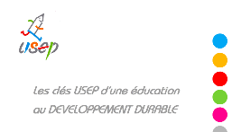
La rencontres est éco-responsable. Voir la ressource :
SPORT, PARCOURS
RENCONTRE
INCLUSION
ENFANT
PROJET
Horaires, description des ateliers, liste du matériel, etc.
 |  DÉROULEMENT DES ACTIVITÉS |  MATÉRIEL
…H… | Accueil :
…H… | 5 ateliers tournants sur l’après-midi. | Cf.APSA choisies
…H…
…H…
…H…
…H… | Clôture :
 Rôles des adultes (enseignants, animateurs sportifs, parents, etc.)
- Surveillance des ateliers (4 adultes pour 5 ateliers)

Installation (plans, schémas, etc.)
SPORT, PARCOURS
RENCONTRE
INCLUSION
ENFANT
PROJET
La rencontre sportive associative USEP est inclusive.

 Adapter la rencontre aux singularités de chacun.
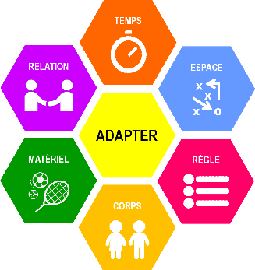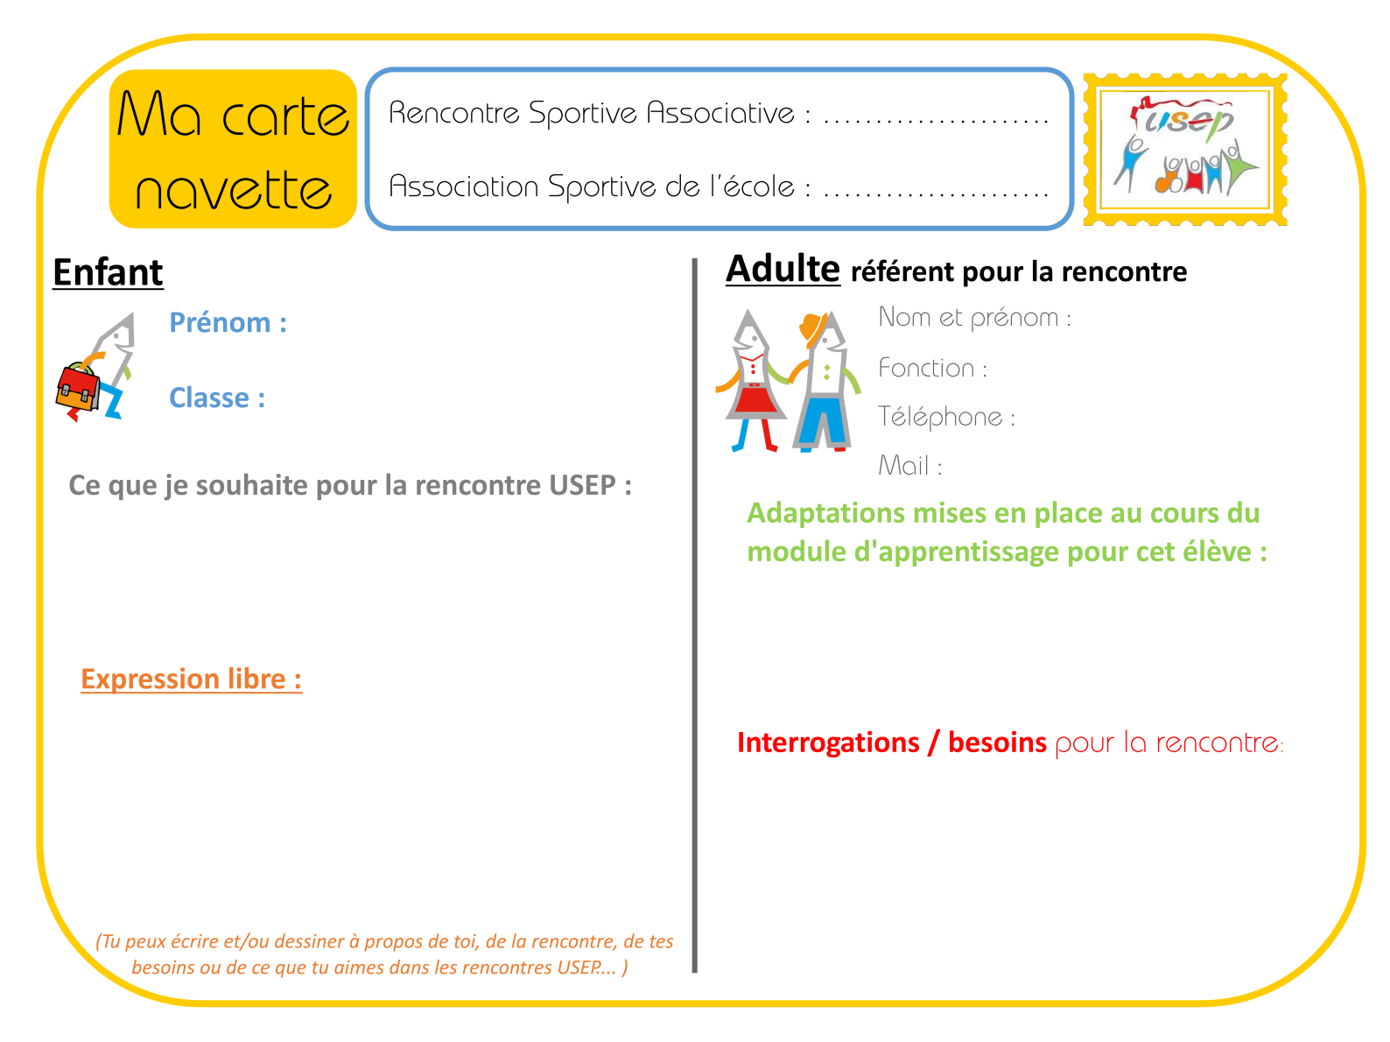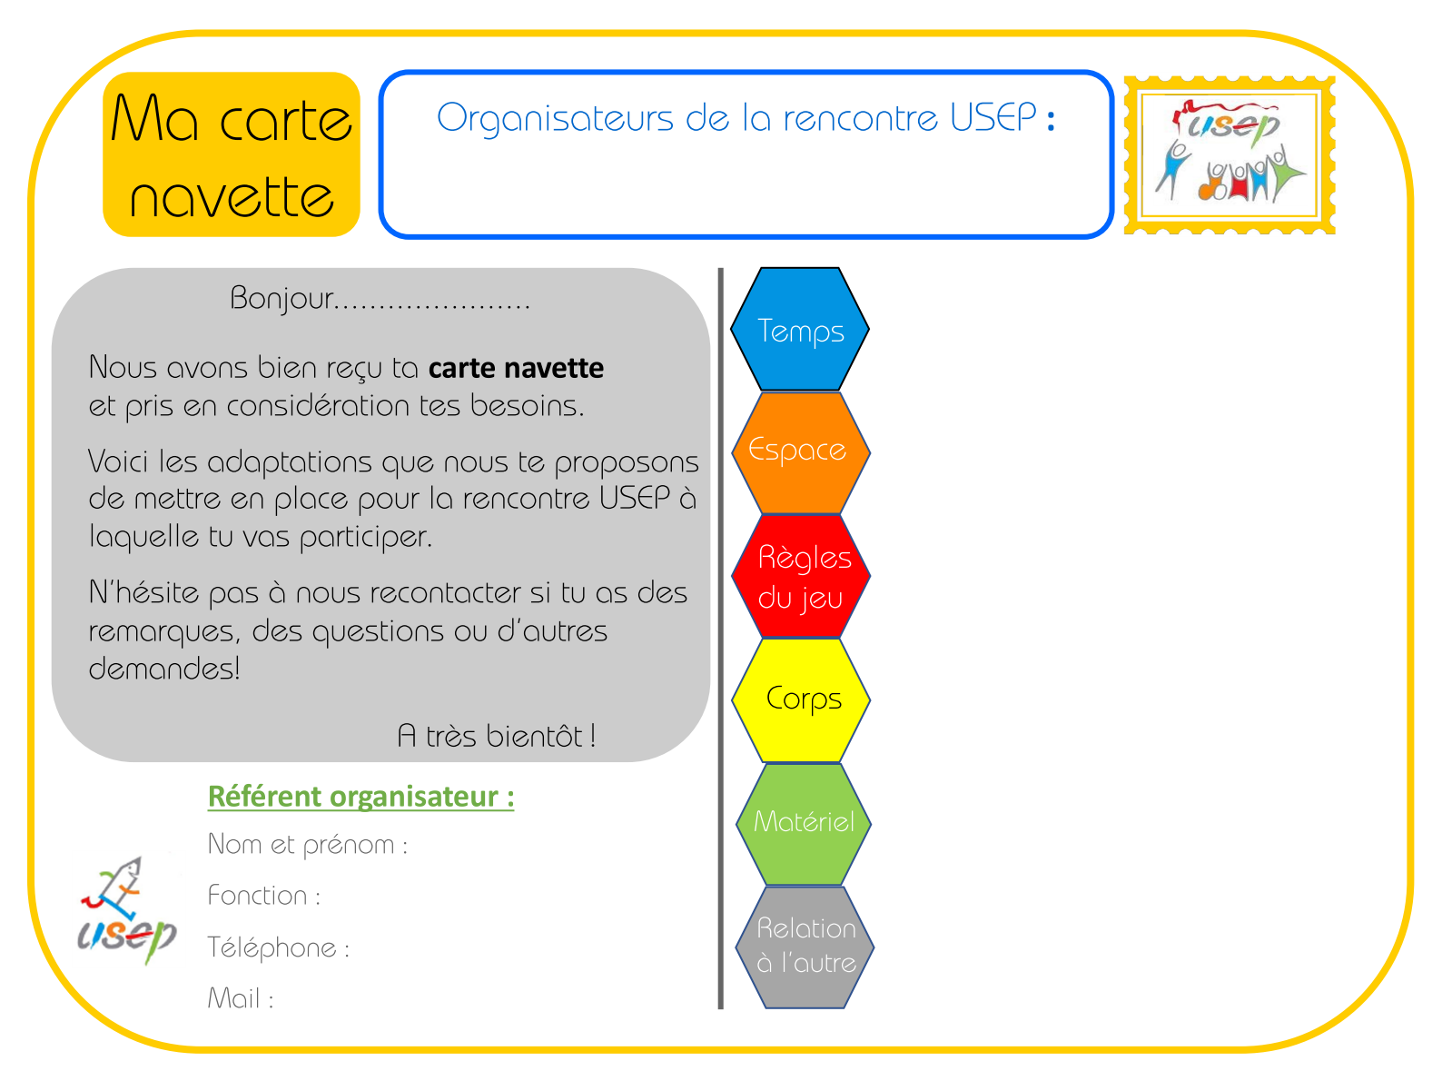

 Adaptations mises en œuvre
- Pas de besoins spécifiques.

SPORT, PARCOURS
RENCONTRE
INCLUSION
ENFANT
PROJET
La rencontre sportive associative USEP est conçue
pour que l’enfant échange et ait toute sa place.

 Valeur mise en œuvre prioritairement Fraternité
Autres(s) :

  Compétences psychosociales visées prioritairement Savoir communiquer efficacement, informer, échanger.
Autre(s) :

Outils Usep utilisés
☐  Débat remue-méninges | ☐  L’attitude santé  ☐ 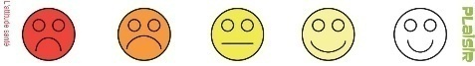  ☐ 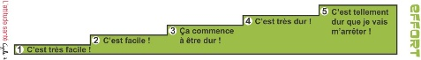  ☐ 

Autre(s) :

SPORT, PARCOURS
RENCONTRE
INCLUSION
ENFANT
PROJET
La rencontre sportive associative USEP est conçue
par l’enfant, pour l’enfant.

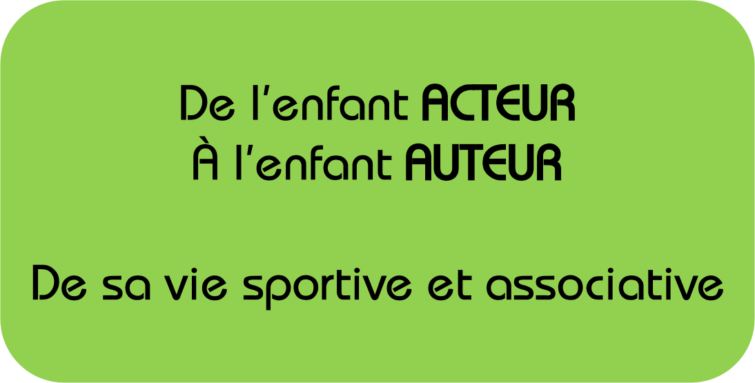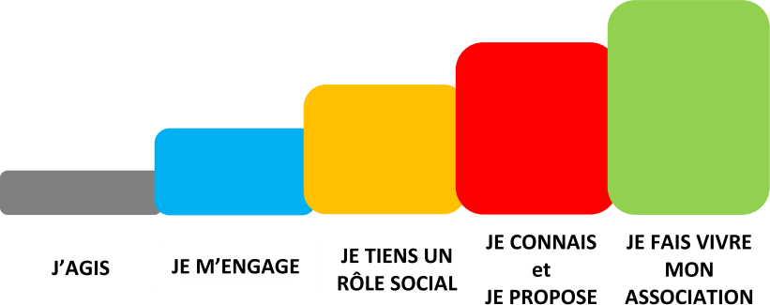
Cliquer sur l’image pour en savoir plus.
 Engagements des enfants
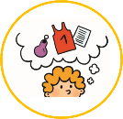  ☐ Concepteur | 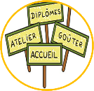  ☐ Accueil |   ☒ Secrétaire |   ☒ Matériel
  ☒ Responsable atelier |     ☐ Reporter | 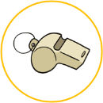  ☒ Juge, arbitre | 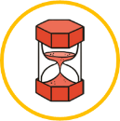  ☐ Maître du temps
Autres(s) :

 Bilan par les enfants (organisation, supports, etc.)
- Petit retour en fin de rencontre.

Rendu du 23 janvier : Lien avec la conférence “ la coopération entre élève” et notre projet

Conférence sur la coopération de Sylvain CONNAC :
=> notre projet relève de la coopération car
- > entraide : Face à une situation problème, il s’agit de mettre deux-trois élèves ensemble pour augmenter la capacité cognitive disponible pour répondre à la tâche (on met plusieurs cerveaux ensemble pour résoudre le pb) déblocage
- > marché de connaissances : on partage nos connaissances, chaque élève devient passeur de connaissance confiance en soi
- > travail en groupe : Il s’agit de permettre une discussion entre les élèves, pour faire émerger la solution par une confrontation entre pairs conflit sociocognitif
- > travail en équipe : (projet) développer un projet à plusieurs pour développer les connaissances et les compétences transversales / socio comportementales. Ici il s’agit d’effectuer un travail de recherche sur un sujet que les élèves ont choisi (objectif d’apprentissage + référence interne = coopération) Développer des compétences
Les pédagogies coopératives = méthode d’enseignement durant lequel on fait travailler les élèves ensemble tel manière que chacun participe à l’œuvre commune (responsabilité individuelle + interdépendance positives)
- Situation formelle : consigne donnée aux élèves “ vous aller faire des recherches sur une activité physique pour ensuite en parler à vos camardes”
- Relation symétrique : aucun des élèves ne réalise la tâche seul (lien de parité)

Déroulement en 4 séances :
  - Séance 1 (1h) : recherche documentaire
Objectif : Réaliser une recherche documentaire papier et numérique pour acquérir des connaissances culturelles en lien avec l’APSA choisie.
    - Rotation pour la recherche documentaire numérique (règle du jeu) /papier (~20’ /recherche).
    - Projet d’équipe : laisser les élèves choisir leur APSA au choix parmi :
      - Tchoukball ; kin-ball ; sarbacane ; pelote basque ; Cricket.
      - 3 élèves par groupe/classe
      - Travail en équipe (choix du projet)
      - Travail en groupe (confrontation lors de la recherche)
      - Entraide (volonté de répondre aux questions)

  - Séance 2 (45’) : Préparation de l’oral + présenter l’APSA choisie à la classe
Objectif : Construire sa pensée pour partager les connaissances culturelles de l’APSA choisie à la classe.
  - Séance 3 (45’-1h) : pratique par groupe attitrés à l’APSA
Objectif : Assimiler par la pratique les règles de l’APSA choisie.
    - A partir des règles recherchées, réaliser l’activité pour les assimiler et les expliquer.
    - Fusion des gp APSA des 2 classes pour cette séance.
  - Séance 4 (2h) : pratique
Objectif : Organiser son propos pour expliquer les règles de son APSA et écouter pour les mettre en application.
    - Constituer des groupes en mixant les élèves avec au moins un élève de chaque APSA.
    - L’élève va expliquer son APSA au moment de sa pratique (marché de connaissance).
    - Travail en atelier (vicariance)
      - Observation : les élèves vont observer le « spécialiste » de l’APSA.
      - Reproduction : puis ils vont reproduire ce qu’ils ont vu pour pratiquer.
Organisation générale :
  - 2 classes de ~15 élèves/classe.
  - Travail avec une classe puis avec l’autre.
  - Un enseignant assigné à la recherche sur ordinateurs et l’autre à la recherche documentaire papier.

